ГОСТ 2.729-68

УДК 62(084.11):006.354 Группа Т52

МЕЖГОСУДАРСТВЕННЫЙ СТАНДАРТ

Единая система конструкторской документации

ОБОЗНАЧЕНИЯ УСЛОВНЫЕ ГРАФИЧЕСКИЕ В СХЕМАХ
Приборы электроизмерительные

Unified system for design documentation. Graphic identifications in schemes.
Electromeasuring apparatus

Дата введения 01.01.71

ИНФОРМАЦИОННЫЕ ДАННЫЕ

1 РАЗРАБОТАН И ВНЕСЕН Комитетом стандартов, мер и измерительных приборов при Совете Министров СССР

2 УТВЕРЖДЕН И ВВЕДЕН В ДЕЙСТВИЕ Постановлением Комитета стандартов, мер и измерительных приборов при Совете Министров СССР от 1.08.68 № 1208

3 ВЗАМЕН ГОСТ 7624-62 в части разд. 6

4 ССЫЛОЧНЫЕ НОРМАТИВНО-ТЕХНИЧЕСКИЕ ДОКУМЕНТЫ

Обозначение НТД, на который дана ссылка | Номер пункта
ГОСТ 2.721-74 | 12

5 ИЗДАНИЕ (май 2002 г.) с Изменениями № 1, 2, 3, утвержденными в октябре 1981 г., октябре 1990 г., октябре 1993 г. (ИУС 11-81, 1-91, 5-94)

Настоящий стандарт устанавливает условные графические обозначения электроизмерительных приборов на схемах, выполняемых вручную или автоматизированным способом, изделий всех отраслей промышленности и строительства.

(Введен дополнительно, Изм. № 1, 3).

Обозначения электроизмерительных приборов приведены в таблице.

Наименование | Обозначение
1а. Датчик измеряемой неэлектрической величины | 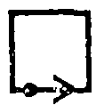
1. Прибор электроизмерительный
а) показывающий | 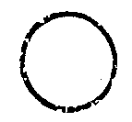
б) регистрирующий
в) интегрирующий (например, счетчик электрической энергии)  Примечания:  1. При необходимости изображения нестандартизованных электроизмерительных приборов следует попользовать сочетания соответствующих основных обозначений, например, комбинированный прибор, показывающий и регистрирующий. | 
2. Для указания назначения электроизмерительного прибора в его обозначение вписывают условные графические обозначения, установленные в стандартах ЕСКД. а также буквенные обозначения единиц измерения или измеряемых величин, которые помещают внутри графического обозначения электроизмерительного прибора | 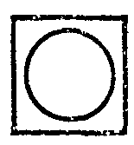
a) амперметр | 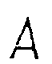
б) вольтметр | 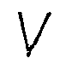
в) вольтметр двойной | 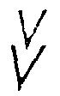
г) вольтметр дифференциальный
д) вольтамперметр
е) ваттметр | W
ж) ваттметр суммирующий | ∑W
з) варметр (измеритель активной мощности) | var
и) микроамперметр | μA
к) миллиамперметр | тА
л) милливольтметр | mV
м) омметр | Ω
н) мегаомметр | MΩ
о) частотомер | Hz
п) волномер | λ
р) фазометр:  измеряющий сдвиг фаз | φ
измеряющий коэффициент мощности | cosφ
с) счетчик ампер-часов | Ah
т) счетчик ватт-часов | Wh
у) счетчик вольт-ампер-часов реактивный | varh
ф) термометр, пирометр | t°  (допускается θ^{о})
х) индикатор полярности | ±
ц) тахометр | n
ч) измеритель давления | Pa или Р
ш) измеритель уровня жидкости | 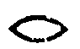
щ) измеритель уровня сигнала | dB
3. В обозначения электроизмерительных приборов допускается вписывать необходимые данные согласно действующим стандартам на электроизмерительные приборы.
4. Если необходимо указать характеристику отсчетного устройства прибора, то в его обозначение вписывают следующие квалифицирующие символы:
а) прибор, подвижная часть которого может отклоняться в одну сторону от нулевой отметки:
вправо | 
влево | 
б) прибор, подвижная часть которого может отклоняться в обе стороны от нулевой отметки | 
допускается применять обозначение | 
в) прибор вибрационной системы | 
г) прибор с цифровым отсчетом | 
д) прибор с непрерывной регистрацией (записывающий) | 
е) прибор с точечной регистрацией (записывающий) | 
ж) прибор печатающий с цифровой регистрацией | 
з) прибор с регистрацией перфорированием | 
Например:
вольтметр с цифровым отсчетом | 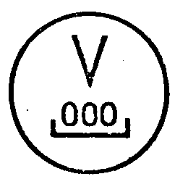
вольтметр с непрерывной регистрацией | 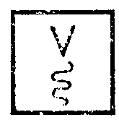
амперметр, подвижная часть которого отклоняется в обе стороны от нулевой отметки | 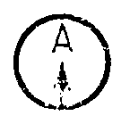
2. Гальванометр | 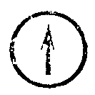
3. Синхроноскоп | 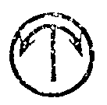
4. Осциллоскоп | 
5. Осциллограф | 
6. Гальванометр осциллографический:  а) тока или напряжения | 
б) мгновенной мощности | 
7. Счетчик импульсов | 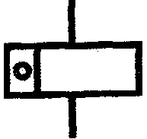
8. Электрометр | 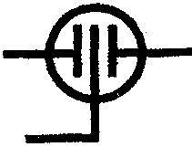
9. Болометр полупроводниковый | 
10. Датчик температуры | 
10а. Датчик давления | 
Примечание: При необходимости указания конкретной величины, в которую преобразуется неэлектрическая величина, допускается применять следующие обозначения, например, датчик давления | 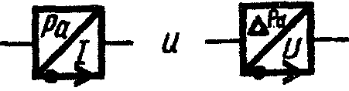
11. Термоэлектрический преобразователь:  а) с бесконтактным нагревом  б) с контактным нагревом | По ГОСТ 2.768-90  По ГОСТ 2.768-90
П. 12 по ГОСТ 2.728-74
13. Часы вторичные | 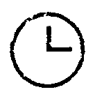
Примечание. Для указания часов, минут и секунд используют следующее обозначение | 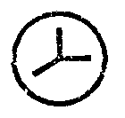
14. Часы первичные | 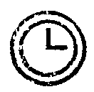
15. Часы с контактным устройством | 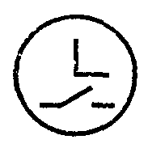
16. Часы синхронные, например, на 50 Гц | 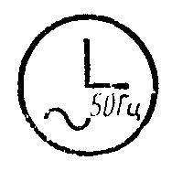
17. Индикатор максимальной активной мощности, имеющий обратную связь с ваттметром | 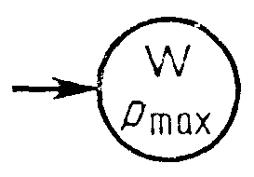
18. Дифференциальный вольтметр | 
19. Соленомер | 
20. Самопишущий комбинированный ваттметр и варметр | 
21. Счетчик времени | 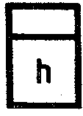
22. Счетчик ватт-часов, измеряющий энергию, передаваемую в одном направлении | 
23. Счетчик ватт-часов с регистрацией максимальной активной мощности | 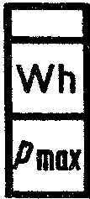
24. Отличительный символ функции счета числа событий | 
25. Счетчик электрических импульсов с ручной установкой на n (установка на нуль при n=0) | 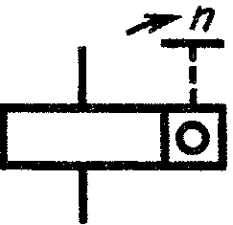
26. Счетчик электрических импульсов с установкой на нуль электрическим путем | 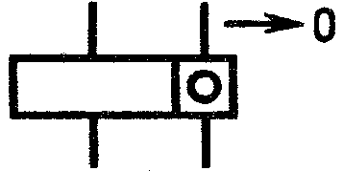
27. Счетчик электрических импульсов с несколькими контактами; контакты замыкаются соответственно на каждой единице (10⁰), десятке (10¹), сотне (10²), тысяче (10³) событий, зарегистрированных счетным устройством | 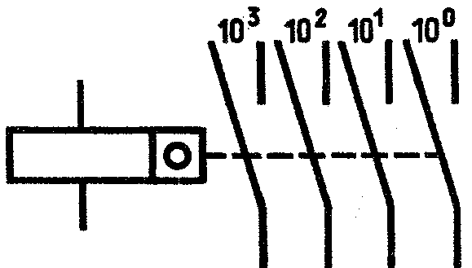
28. Счетное устройство, управляемое кулачком и управляющее замыканием контакта через каждые п событий | 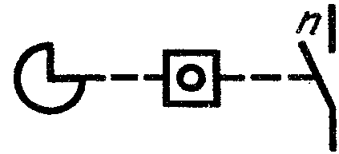
Примечания к пп. 1-28
1. При изображении обмоток измерительных приборов разнесенным способом используют следующие обозначения:
а) обмотка токовая
б) обмотка напряжения | 
в) обмотка секционирования с отводами:
токовая | 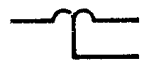
напряжения | 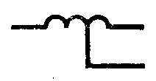
г) обмотка секционирования переключаемая:  токовая | 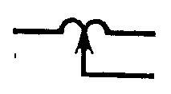
напряжения | 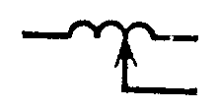
2. Обмотки в схемах измерительных приборов, отражающих их взаимное расположение в измерительном механизме, изображают следующим образом:
а) обмотка токовая
б) обмотка напряжения
в) обмотки токовые для сложения или вычитания | 
г) обмотки напряжения для сложения или вычитания | 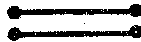
Например, механизм измерительный:
амперметра однообмоточного | 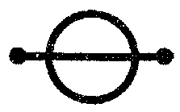
вольтметра однообмоточного | 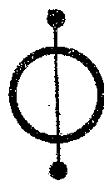
ваттметра однофазного | 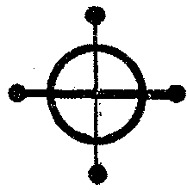
ваттметра трехфазного одноэлементного с двумя токовыми обмотками | 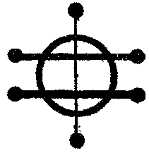
ваттметра трехфазного двухэлементного | 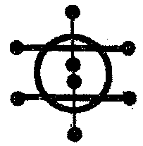
ваттметра трехфазного трехэлементного | 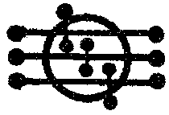
логометра магнитоэлектрического (например, омметра-логометра) | 
логометра ферродинамического (например, частотомера) | 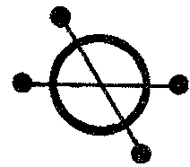
логометра электродинамического (например, фазометра однофазного) | 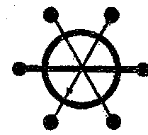
логометра трехобмоточного (например, фазометра трехфазного с двумя токовыми обмотками) | 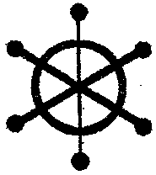
логометра четырехобмоточного (например, синхроноскопа трехфазного) | 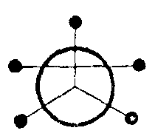
логометра четырехобмоточного (например, фазометра трехфазного с одной токовой обмоткой) | 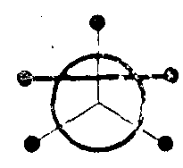
3. Выводные контакты обмоток допускается не изображать, если это не приведет к недоразумению
4. Выводные контакты обмоток допускается не зачернять, например, вольтметр однообмоточный | 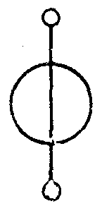

(Измененная редакция, Изм. № 1, 2, 3)

